Introdução:

Joyce Vieira é uma agente de turismo da empresa Passe Bem. Quando em consultoria ela precisa dar informações quanto a previsão do tempo para seus clientes.

Como consultora ela precisa:

1. Informar quais são as 3 cidades que terão a maior temperatura;
2. Informar quais são as 3 cidades que terão a menor temperatura;
3. Qual será a previsão do tempo para os próximos 7 dias na cidade que ela selecionar;

Imagine que já exista um serviço que faça a coleta dos dados e grave no banco de dados, logo o que precisamos é somente exibir estes dados para a Joyce.

Requerimentos:

1. O Código fonte de resposta deverá se entregue por meio de repositório no Github.
   1. Tutorial para criar o repositório [aqui](https://www.google.com/search?client=firefox-b-d&q=como+criar+um+repositorio+no+github).
2. O código deverá ser entregue em “.NetFramework 4.6.1”.
3. Deverá ser usado o framework “Microsoft.AspNet.Mvc 5.2.7” para desenvolvimento da solução.
4. Usar EntityFramework para repositório com SQLServer.
5. O projeto deverá conter um Readme com instruções de execução para avaliação.

Criar um sistema Web MVC contendo duas páginas:

1. Uma página sobre com os dados do candidato;
2. Uma página com a previsão do tempo. Escopo detalhado a seguir;

Escopo da página com previsão do tempo

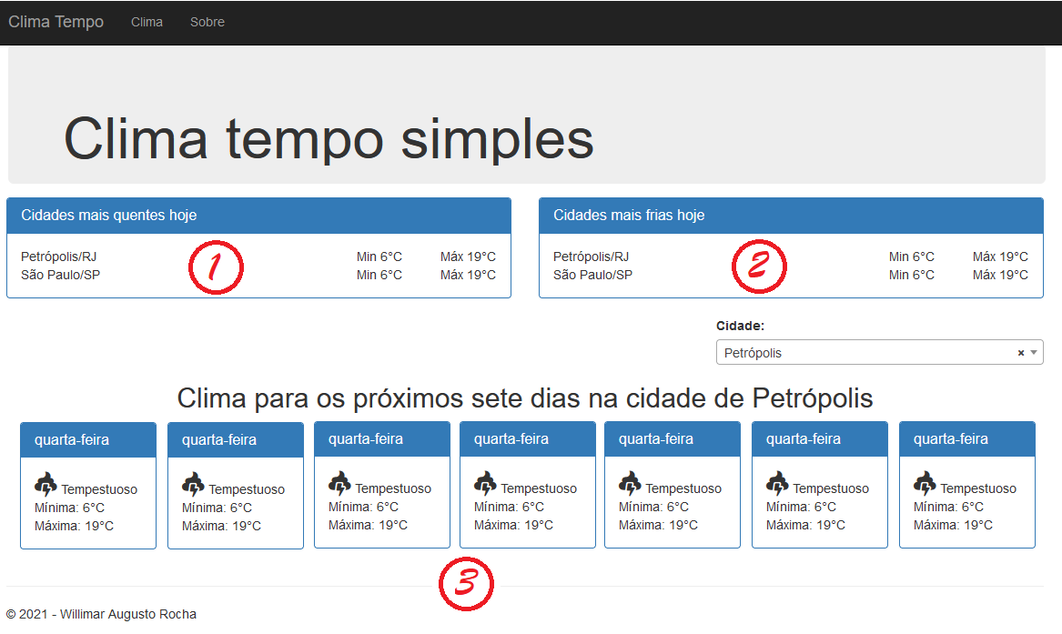

1. Apresentar as 3 cidades mais quentes do dia;
   1. Carregado no load da página.
2. Apresentar as 3 cidades mais frias do dia;
   1. Carregado no load da página.
3. Apresentar os 7 dias de previsão do tempo para a cidade selecionada no campo cidade.
   1. Deverá ocorrer após seleção da cidade.
   2. Não deverá recarregar a página.
   3. Será um plus se a combo utilizada para carregar as cidades for um select2.

Preparação dos dados usar os arquivos

1. Create database.sql
2. Create tables.sql

Atenção: Não é necessário tela de cadastro. Popular o banco de dados para executar os testes fica por conta do candidato.

Lembre-se, como júnior ao avaliar seu teste queremos observar é sua capacidade de desenvolvimento nesta arquitetura, sua capacidade de resolver pequenos problemas de lógica dentro desta arquitetura.

Não modifique a estrutura de dados, isso vai invalidar os testes durante a correção.